Лабораторная работа

Основы интерфейса взаимодействия пользователя с системой Unix на уровне командной строки

Дудырев Глеб Андреевич

Содержание

# 1 Цель работы

Приобретение навыков взаимодействия пользователя с системой посредством командной строик

# 2 Выполнение лабораторной работы

Откроем терминал, в котором будем выполнять нашу работу. Первым делом нам предлагают узнать полное имя домашнего каталога, для этого перейдем в него (команда cd), затем, используя команду pwd, узнаем полное имя домашнего каталога(рис. 1).

Figure 1: Работа команды pwd

Figure 1: Работа команды pwd

Иногда есть необходимость посмотреть содержимое каталога, для этого существует команда ls, посмотрим, как она работает. Перейдем в каталог /tmp и вызовем команду ls(рис. 2).

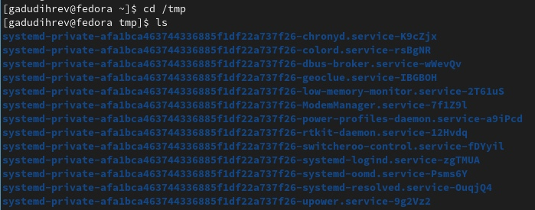

Figure 2: Работа команды ls

У команды ls существует различные опции, которые добавляют доп. функционал, так ,например, опция -а дополнительно выводит скрытые файлы(рис. 3).

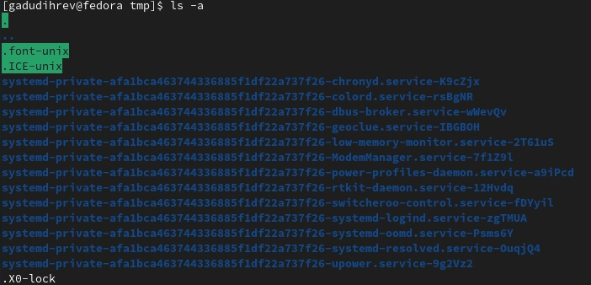

Figure 3: Работа команды ls, опция -а

Существует возможность одновременно применить несколько опций, команда ls -alF, выведет все объекты каталога, в том числе скрытые, подробную информацию об этих объектах и их тип.(рис. 4).

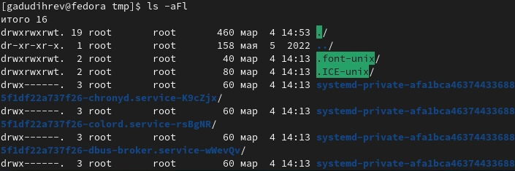

Figure 4: Работа команды ls, опция -alF

Теперь нам предлагает узнать, есть ли в каталоге /var/spool подкаталог cron. В моем случае такого подкаталога не существует.(рис. 5).

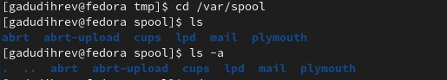

Figure 5: Просмотр содержимого /var/spool

Давайте узнаем, какие каталоги содержит домашний каталог, а также кто является владельцем этих каталогов. Воспользуемся командой ls -l(рис. 6).

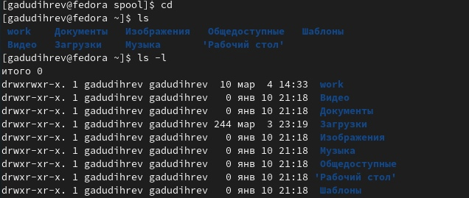

Figure 6: Просмотр содержимого ‘~’

Следующим шагом научимся создавать и удалять каталоги. Создадим каталог newdir, для этого существует команда mkdir(рис. 7).

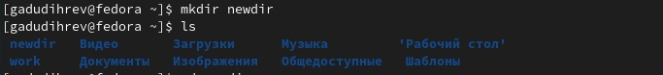

Figure 7: Создание newdir

А в нем подкаталог morefun(рис. 8).

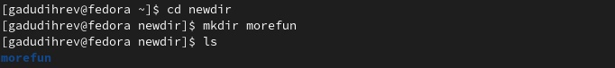

Figure 8: Создание morefun

Можно одной командой создавать несколько каталогов одновременно, для этого необходимо через пробел перечислить названия этих каталогов. Создадим каталоги letters, memos, misk. Теперь удалим эти каталоги, используя команду rmdir(рис. 9).

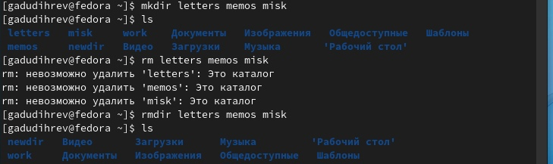

Figure 9: Создание нескольких каталогов

Попробуем с помощью команды rm удалить каталог newdir, у нас не получится, потому что это каталог. Чтобы удалить каталог необходимо использовать опцию -r, которая удаляет каталоги и все их содержимое(рис. 10).

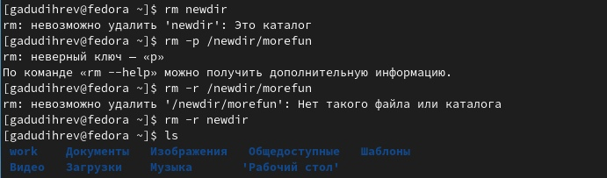

Figure 10: Удаление newdir

Чтобы узнать подробную информацию о команде и ее опциях, можно воспользоваться командой man. Давайте с помощью команды man узнаем, какая опция команды ls выводит содержимое всех подкаталогов относительно нашего каталога. Для этого используется опция -R(рис. 11).

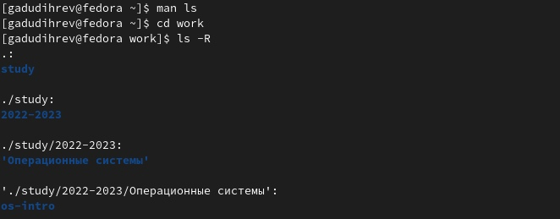

Figure 11: Команда man

С помощью команды man узнаем как вывести отсортированный по времени создания список содержимого каталога. Для этого нам понадобится опция -t(рис. 12).

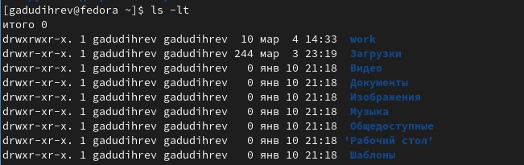

Figure 12: Команда man

Также используем man для cd, pwd, mkdir, rmdir, rm.(рис. 13).

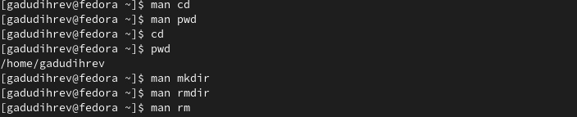

Figure 13: Команда man

Команда history, выводит упорядоченный список команд обращений к командной строке(рис. 14).

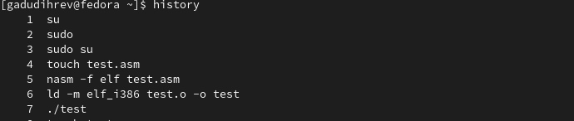

Figure 14: Команда man

Выполним модификацию и исполнение команды и буфера обмена команд(рис. 15).

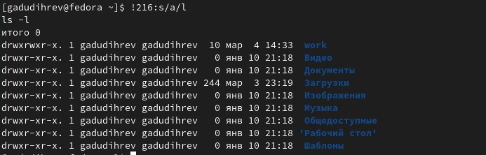

Figure 15: Команда man

# 3 Выводы

Были получены навыки работы с системой посредством командной строки.